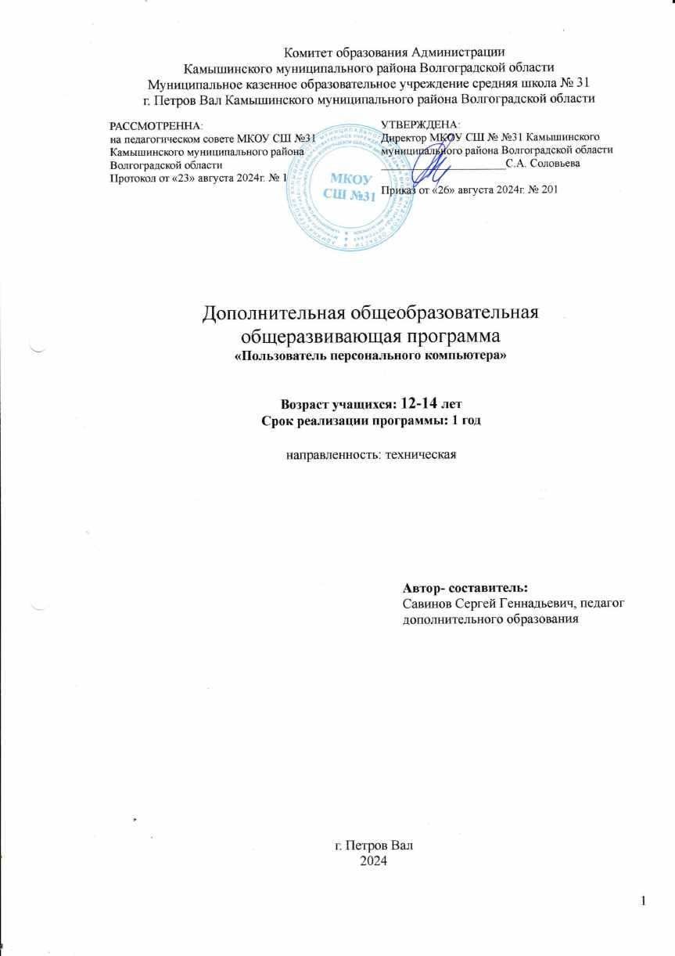

# 1. Пояснительная записка

Как правило, информационные и коммуникационные технологии (ИКТ) ассоциируются с передним краем научно – технического прогресса, с высококвалифицированной творческой деятельностью, с современными профессиями, требующими развитого мышления. Основу создания и использования информационных и коммуникационных технологий – одного из наиболее значимых технологических достижений современной цивилизации – закладывает информатика. Общество, в котором решающую роль играют информационные процессы, свойства информации, информационные и коммуникационные технологии, – реальность настоящего времени.

На данный момент существует большое разнообразие вычислительных систем, множество программных конфигураций. Поэтому для обучающихся данный курс имеет немаловажное познавательное и развивающее значение, что обязательно пригодится для молодого человека в его будущей самостоятельной жизни. В этом и заключается **актуальность** программы.

В настоящее время компьютер настолько прочно вошёл в нашу жизнь, что вопрос о том, быть или не быть знающим и грамотным в мире информационно-коммуникативных технологий (ИКТ), конечно же решён в пользу - быть.

Данная программа делает акцент на более детальное изучение некоторых аспектов школьного курса информатики. Начальное, а затем последовательное овладение учащимися такими предметами как компьютерная грамотность, делопроизводство,- позволяет им уверенно себя чувствовать в разных жизненных ситуациях, связанных с ИКТ. Данная программа стимулирует познавательный интерес учащихся к компьютерной грамотности, способствует обогащению общего багажа знаний у учащихся, развитию их интеллекта. Программа «Основы работы на ПК» включает в себя курс пользователя персональным компьютером, не требует специальной подготовки детей. В результате последовательного освоения данной программы учащийся получает основные знания, умения и навыки: умение работать в OS Windows, MS-Office, в архиваторах, в графическом редакторе. В этом выражается **новизна** программы, а также её отличие от уже существующих программ по информатике.

Для реализации этой программы используются основные методы работы- развивающего обучения (проблемный, творческий, поисковый), дифференцированного обучения (уровневые, индивидуальные занятия, вариативность основного модуля программы).

При этом используются разнообразные формы проведения занятий. Это рассказ, беседа, демонстрация и иллюстрация (в том числе с использованием обучающих и демонстрационных компьютерных программ), лекция,практическаяработа,конференции,познавательные,дидактические,ролевые и деловые игры, диктант, машинный диктант, зачёт, контрольная работа, конкурсы, тестирование.

## Адресат программы:

программа ориентирована на учащихся среднего (13-14 лет) школьного возраста и детей с ОВЗ, состав:15-30 учащихся

## Уровень программы, объём и сроки реализации:

Уровень программы- ознакомительный. Объём учебных часов-68 часов

Срок реализации- 1 год обучения.

**Формы обучения-** очная.

**Режим занятий -** 2 раз в неделю по 40 минут

## Особенности организации образовательного процесса.

Состав группы: постоянный

## Форма организации образовательного процесса- групповая

. ДООП может быть использована для обучения работе с компьютером как пользователей с «нулевым» уровнем знаний в области ИКТ, так и для тех, кто уже владеет некоторыми базовыми навыками работы с персональным компьютером. Вторая категория слушателей в ходе обучения по данному курсу сможет углубить и расширить свои знания, а, главное, увидеть перспективы использования возможностей ИКТ для выполнения различного рода практических задач.

Особую актуальность имеет информационно-технологическая компетентность обучающихся в умении использовать информационные и коммуникационные технологии в качестве инструмента в учебной и будущей профессиональной деятельности, повседневной жизни.

**Цель программы:** Развитие и совершенствование навыков работы обучающихся на персональном компьютере (на уровне пользователя), сформировать знания, умения, навыки работы в прикладных программах пакета MS Office, рационально использовать новые информационные технологии в профессиональной деятельности.

## Задачи:

**Обучающие:** дать представление о современном уровне развития информационных технологий, в том числе сетевых, их применении для информационного обмена в различных сферах деятельности человека, сформировать навыки и умения их практического использования.

**Развивающие:** Развитие логического мышления, самостоятельности, умения преодолевать трудности в учении, познавательных умений: выделять главное, планировать работу, вести поисковую деятельность.

**Воспитательные:** Воспитание активности, самостоятельности, добросовестного отношения к работе.

К ожидаемым результатам реализации программы относятся:

### знание:

* назначение программного и аппаратного обеспечения, текстовых редакторов персонального компьютера;
* принципы организации и порядок настройки операционной системы Windows;
* основные средства получения информации;
* основы работы с текстовым редактором Word, графическим редактором Paint;

### умение:

* работать с персональным компьютером на уровне пользователя;
* использовать интерфейс операционной системы Windows и предоставляемые ею средства и возможности;
* создавать и редактировать расчетные таблицы, строить диаграммы;
* создавать презентации, выбирать и настраивать эффекты анимации;
* работать с программами-архиваторами.
* работать с браузерами для просмотра страниц в Интернете;
* пользоваться электронной почтой, пересылать файлы;
* открывать и сохранять Web-страницы;
* работать с поисковыми системами.

*Метапредметным результатом* реализации программы является формирование у школьников стойкой познавательной мотивации к осуществлению дальнейшей деятельности по освоению компьютерной грамотности.

## Требования к кадрам.

Уровень квалификации лиц, осуществляющих педагогическую деятельность, должен соответствовать требованиям, определённым **Единым квалифицированным справочником должностей руководителей, специалистов и служащих, разделам: «Квалификационные характеристики должностей работников образования», утверждённым приказом Минздравсоцразвития России от 26.10. 2010 N761н;** Профстандарт «Педагог дополнительного образования»

# Учебный план

|  |  |  |  |  |  |
| --- | --- | --- | --- | --- | --- |
| **№** | **Темы занятий** | **Всего часов** | **В том числе** | | |
| **Лекции** | **Практические занятия** | **Контрольная работа** |
| **1** | **2** | **3** | **4** | **5** | **6** |
| **Модуль 1. «Принцип работы компьютера»** | | | | | |
| 1 | Персональный компьютер. Техника безопасности | 1 | 1 |  |  |
| 2 | Программное обеспечение ПК | 1 | 1 |  |  |
| 2 | Клавиатура. Работа на клавиатурном тренажере | 2 |  | 2 |  |
| 4 | Хранение информации в ПК | 1 |  | 1 |  |

|  |  |  |  |  |  |
| --- | --- | --- | --- | --- | --- |
| Итого по модулю | | 5 | 2 | 3 |  |
| **Модуль 2. «Основы работы с операционной системой Windows»** | | | | | |
| 5 | Характеристика операционной системы Windows. Главное меню | 1 | 0,5 | 0,5 |  |
| 6 | Работа с окнами в Windows. | 1 | 0,5 | 0,5 |  |
| 7 | Обслуживание файлов и папок. | 1 | 0,5 | 0,5 |  |
| 8 | Пакет Стандартных программ. Приемы сохранение документа. | 1 | 0,5 | 0,5 |  |
| 9 | Работа с архиваторами | 1 | 0,5 | 0,5 |  |
| 10 | Графический редактор Paint. | 1 | 0,5 | 0,5 |  |
| Итого по модулю | | 6 | 3 | 3 |  |
| **Модуль 3. «Основы обработки текста»** | | | | | |
| 11 | Создание нового документа в MS Word. | 1 | 0,5 | 0,5 |  |
| 12 | Редактирование документа. | 1 | 0,5 | 0,5 |  |
| 13 | Форматирование. | 1 | 0,5 | 0,5 |  |
| 14 | Создания и редактирование таблиц в документах MS Word. | 1 | 0,5 | 0,5 |  |
| 15 | Графические возможности при создании документов MS Word. | 1 | 0,5 | 0,5 |  |
| 16 | Промежуточная аттестация | 2 |  |  | 2 |
| Итого по модулю | | 7 | 2,5 | 2,5 | 2 |
| **Модуль 4. «Обработка числовой информации»** | | | | | |
| 17 | Создание нового документа в MS Excel | 1 | 0,5 | 0,5 |  |

|  |  |  |  |  |  |
| --- | --- | --- | --- | --- | --- |
| 18 | Организация вычислений | 1 | 0,5 | 0,5 |  |
| 19 | Работа с формулами функциями. | 1 | 0,5 | 0,5 |  |
| 20 | Построение диаграмм и графиков | 1 | 0,5 | 0,5 |  |
| 21 | Итоговая практическая работа | 1 |  |  | 1 |
| Итого по модулю | | 5 | 2 | 2 | 1 |
| **Модуль 5. «Создание мультимедийных презентаций»** | | | | | |
| 22 | Мультимедийные презентации Power Point | 1 | 0,5 | 0,5 |  |
| 23 | Применение сортировщика слайдов, гиперссылок, переходов, эффектов, анимации. | 1 | 0,5 | 0,5 |  |
| 24 | Настройка демонстрации слайдов и презентации | 1 |  | 1 |  |
| 25 | Итоговая практическая работа | 1 |  |  | 1 |
| Итого по модулю | | 4 | 1 | 2 | 1 |
| **Модуль 6. «Основы работы с Интернетом и телекоммуникациями»** | | | | | |
| 26 | Компьютерные сети и Интернет | 1 | 0,5 | 0,5 |  |
| 27 | Поисковые системы. Сохранение информации из Интернета | 1 | 0,5 | 0,5 |  |
| 27 | Электронная почта | 1 | 0,5 | 0,5 |  |
| 28 | Энциклопедии, словари, переводчики. | 1 | 0,5 | 0,5 |  |
| 29 | Итоговая практическая работа | 2 |  |  | 2 |
| Итого по модулю | | 6 | 2 | 2 | 2 |
| **Итоговая аттестация** | | 1 |  |  | 1 |

|  |  |  |  |  |
| --- | --- | --- | --- | --- |
| Всего | 34 | 12,5 | 14,5 | 7 |

1. **Содержание учебной программы**

## Программа учебного модуля «Принцип работы компьютера» (5 ч.)

**Тема 1. Персональный компьютер (1 ч.)**

***Теория:*** Кодирование информации. Устройство ПК. Техника безопасности.

***Практика:*** Монитор. Клавиатура. Мышь. Устройства, находящиеся в системном блоке: материнская плата, жесткий диск, дисковод для работы с лазерными дисками, видеокарта, звуковая карта, сетевая карта. Дополнительные устройства ПК: принтер, сканер, модем, микрофон, колонки и т.д. Включение и выключение компьютера.

## Тема 2. Программное обеспечение ПК (1 ч.)

***Теория:*** Программы. Операционные системы.

***Практика:*** Знакомство с программным обеспечением ПК. Загрузка программ на выполнение. Выключение программ.

## Тема 3. Клавиатура. Работа на клавиатурном тренажере (2 ч.)

***Теория:*** Клавиатура компьютера. Функции и группы клавиш.

***Практика:*** Виды клавиатурных тренажеров, правила их использования в работе. Работа с клавиатурным тренажером.

## Тема 4. Хранение информации в ПК (1 ч.)

***Теория:*** Файловая структура ПК. Файлы и папки.

***Практика:*** Жесткий диски. Логические диски. Подключение и извлечение съемных дисков. Создание и переименование файлов и папок. Изучение свойств и характеристик файлов и папок.

## Программа учебного модуля «Основы работы с операционной системой Windows» (6 ч.)

**Тема 1. Характеристика операционной системы Windows. Главное меню (1 ч.)**

***Теория:*** Характеристика операционной системы Windows. Главное меню.

***Практика:*** Графический интерфейс. Приемы работы с мышкой. Контекстное меню. Элементы рабочего стола. Значки и ярлыки. Корзина. Персонализация компьютера. Гаджеты рабочего стола. Панель задач. Область уведомлений. Завершение сеанса работы с Windows. Три основных раздела меню Пуск. Личная папка. Компьютер. Справка и поддержка. Панель управления. Апплеты. Запуск программ из главного меню.

## Тема 2. Работа с окнами в Windows (1 ч.)

***Теория:*** Виды окон. Элементы окна.

***Практика:*** Перемещение окна. Изменение размера окна. Переключение между окнами. Автоматическое упорядочивание окон. Диалоговые окна и

приемы работы с ними.

## Тема 3. Обслуживание файлов и папок (1 ч.)

***Теория:*** Обслуживание файлов и папок.

***Практика:*** Просмотр и упорядочение файлов и папок. Поиск файлов. Копирование, перемещение файлов и папок. Выделение нескольких объектов смежных и не смежных. Создание ярлыка. Использование Корзины.

## Тема 4. Пакет Стандартных программ. Приемы сохранения документа (1 ч.)

***Теория:*** Стандартные программы Windows.

***Практика:*** Запуск программ. Записки. Получение снимков экрана — программа Ножницы. Калькулятор. Блокнот. WordPad. Приемы сохранения документов.

## Тема 5. Работа с архиваторами (1 ч.)

***Теория:*** Архиваторы и работа с ними.

***Практика:*** Преимущества архивации. Экономия места на носителях информации. Распространенные архиваторы. Процесс архивации. Разархивация.

## Тема 6. Графический редактор Paint (1 ч.)

***Теория:*** Графический редактор Paint.

***Практика:*** Запуск программы Paint. Определения графических форматов. Первое сохранение изображения. Инструменты, используемые для создания рисунков. Работа с цветом. Библиотека фигур Paint. Инструмент Надпись. Выбор и изменение объектов. Масштабирование изображения.

## Программа учебного модуля «Основы обработки текста» (7 ч.) Тема 1. Создание нового документа в MS Word (1 ч.)

***Теория:*** Текстовые процессоры. Начало работы с MS Word.

***Практика:*** Лента. Вкладки, задачи. Способы работы с элементами управления: кнопками, списками. Панель быстрого доступа, ее настройка. Отмена выполненных и возврат отмененных действий. Создание новых документов, сохранение документов. Режимы просмотра документов. Масштабирование документа. Новые форматы файлов MS Word.

## Тема 2. Редактирование документа (1 ч.).

***Теория:*** Редактирование текстовых документов.

***Практика:*** Возможность работы с переносами в словах: автоматическая расстановка во всем документе, запрет переносов в отдельных фрагментах документа, удаление переносов. Проверка правописания, как при создании текста, так и во всем документе. Поиск и замена текста в документе. Использование синонимов (тезаурус). Перемещение и копирование фрагментов документа.

## Тема 3. Форматирование (1 ч.)

***Теория:*** Форматирование текстовых документов. Списки.

***Практика:*** Установка параметров страниц. Способы выделения текста. Форматирование символов. Характеристика основных параметров шрифта и показаны способы их изменения с использованием вкладки Главная. Возможности установки разрядки и уплотнения текста.

Форматирование абзацев. Способы выравнивания и установки отступов абзацев относительно полей страницы. Способы установки межстрочных интервалов в абзаце и интервалов между абзацами. Работа со списками. Понятие списка. Создание нумерованного списка. Создание маркированного списка. Создание многоуровневого списка.

## Тема 4. Создания и редактирование таблиц в документах MS Word (1 ч.)

***Теория:*** Создание таблиц в MS Word.

***Практика:*** Даны общие сведения о таблицах. Различные способы создания таблиц в документах MS Word. Добавление и удаление элементов таблицы: столбцов, строк и отдельных ячеек. Изменение ширины столбцов и высоты строк. Объединение и разделение ячеек и таблицы. Оформление таблиц. Оформление текста в ячейках таблицы, в том числе вертикальное выравнивание и поворот. Вычисления в таблицах документов MS Word.

## Тема 5. Графические возможности при создании документов MS Word (1 ч.)

***Теория:*** Графические возможности процессора MS Word.

***Практика:*** Вставка в документ готовых рисунков из графических файлов. Создание графического примитива. Форматирование графического объекта. Группировка фигур. Работа с надписями. Объекты SmartArt. Объекты WordArt. Диаграммы в Word.

## Тема 6. Промежуточная аттестация (2 ч.)

* 1. **Программа учебного модуля «Обработка числовой информации» (5 ч.) Тема 1. Создание нового документа в MS Excel (1 ч.)**

***Теория:*** Электронные таблицы. Назначение и основные функции.

***Практика:*** Среда табличного процессора. Рабочее окно программы. Пиктографическое меню, панель форматирования, строка формул, линейка прокрутки, настройка экрана, установка параметров. Рабочие листы электронной таблицы. Столбцы, строки, ячейки. Активная ячейка.

## Тема 2. Организация вычислений (1 ч.)

***Теория:*** Стандартные типы данных. Редактирование данный.

***Практика:*** Неправильное использование типов данных в формулах и функциях как основная причина появления ошибок в вычислениях. Ввод данных в ячейку. Редактирование данных в ячейках.

## Тема 3. Работа с формулами и функциями (1 ч.)

***Теория:*** Формулы и функции.

***Практика:*** Вставка формул в ячейку. Вычисление в таблицах. Вставка функций. Типы функций. Мастер функций.

## Тема 4. Построение диаграмм и графиков (1 ч.)

***Теория:*** Типы диаграмм. Мастер диаграмм.

***Практика:*** Принцип создания графиков и диаграмм в Excel.

## Тема 5. Итоговая практическая работа (1 ч.)

* 1. **Программа учебного модуля «Создание мультимедийных презентаций» (4 ч.)**

**Тема 1. Мультимедийные презентации Power Point (1 ч.)**

***Теория:*** Программа Power Point для создания презентаций.

***Практика:*** Запуск программы и рабочие области окна. Создание структуры презентации: добавление нового слайда, изменение порядка и копирование слайдов, удаление и скрытие отдельных слайдов. Выбор макета, шаблона и фона слайда.

**Тема 2. Применение сортировщика слайдов, гиперссылок, переходов, эффектов, анимации (1 ч.)**

***Теория:*** Редактирование объектов и текста на слайдах.

***Практика:*** Вставка таблиц, диаграмм, рисунков и надписей. Редактирование объектов и текста на слайдах. Использование цветовых схем. Понятие о гиперссылках и управляющих кнопках. Создание мультимедийных презентаций. Переходы, эффекты, анимация.

**Тема 3. Настройка демонстрации слайдов и презентации (1 ч.)**

***Теория:*** Режимы и параметры демонстрации презентации.

***Практика:*** Режимы и параметры показа презентации. Понятие о Web-презентации. Рецензирование и совместная работа с презентациями.

**Тема 4. Итоговая практическая работа (1 ч.)**

* 1. **Программа учебного модуля «Основы работы с Интернетом и телекоммуникациями» (6 ч.) Тема 1. Компьютерные сети и Интернет (1 ч.)**

***Теория:*** Типы компьютерных сетей. Сервисы Интернета.

***Практика:*** Компьютерная сеть. Типы сетей. Провайдер. IP-адрес. Доменное имя. Протокол. Всемирная паутина. Гипертекст. WWW-страницы. Web-сайт. Браузер. Поисковая система. Служба FTP. Электронная почта (e-mail). Форум. Общение в реальном времени. Блог.

**Тема 2. Поисковые системы. Сохранение информации из Интернета (1 ч.)**

**Теория:** Поисковые системы. Поиск информации.

***Практика:*** Поисковая система Yandex. Поиск по ключевым словам. Поиск по рубрикатору поисковой системы. Правила формирования запросов в поисковой системе Яндекс. Сохранение Web-страницы на компьютере. Сохранение картинок, текста.

**Тема 3. Электронная почта (1 ч.)**

***Теория:*** Электронная почта и работа с ней.

***Практика:*** Характеристика сайтов, где можно бесплатно создать свой почтовый ящик. Электронная почта Mail.ru Устройство почтового ящика. Составляющие письма. Адресная книга. Как написать и отправить письмо. Как прикрепить к нему файл. Чтение и обработка входящих сообщений.

## Тема 4. Энциклопедии, словари, переводчики (1 ч.)

***Теория:*** Работа с энциклопедиями, словарями, переводчиками.

***Практика:*** Знакомство со специальными информационными сервисами: онлайн-энциклопедиями, словарями и переводчиками. Их использование и основные возможности.

**Тема 5. Итоговая практическая работа (2 ч.)**

**Итоговая аттестация (1 ч.)**

# 4. Методическое обеспечение программы

Для обучения по данной программе используется кабинет информатики, оснащённый 25 ученическими и 1 преподавательским компьютерами, проектором, экраном. На компьютерах установлено соответствующее программное обеспечение, позволяющее решать образовательные задачи.

С каждого компьютера есть доступ в сеть Интернет со скоростью до 4 Мb/с. Структура данной образовательной программы предполагает изучение 6 модулей:

* Принцип работы компьютера;
* Основы работы с операционной системой Windows;
* Основы обработки текста;
* Обработка числовой информации;
* Создание мультимедийных презентаций;
* Основы работы с Интернетом и телекоммуникациями.

Программа предусматривает проведение традиционных, практических занятий и чтение установочных лекций. В ходе прохождения программы проводятся взаимосвязанные теоретические, практические и самостоятельные занятия. Знание теории, практические умения и навыки достигаются посредством регулярного и систематического контроля. Изучение материала каждой темы завершается тестированием или практической работой, в ходе выполнения которой обучающиеся должны наработать свои умения и навыки.

Важнейшие требования к занятиям:

* + дифференцированный подход к учащимся с учетом их возраста, уровня развития их способностей;
  + формирование у обучающихся исследовательских навыков для более глубокого самостоятельного изучения предмета («учить учиться»)

В целях успешного усвоения программы высокой результативности деятельности обучающихся используются различные формы и методы обучения. В зависимости от темы модуля занятия проводятся как с использованием одного метода обучения, так и с помощью комбинирования нескольких методов и приемов.

Методы, используемые в процессе обучения:

* + Метод убеждения – разъяснение, эмоционально-словесное воздействие, внушение, просьба.
  + Словесные методы – рассказ, лекции, беседа, опрос, инструкция, объяснение.
  + Метод показа – демонстрация изучаемых действий.
  + Метод упражнения – закрепление полученных знаний, умений и навыков на основе выполнения практических задач.
  + Метод состязательности – поддержание у обучающихся интереса к изучаемому материалу, проверка на практике действенности полученных знаний и умений, демонстрация достижений подростков, определение ошибок и путей их исправления.

Выбор методов обучения определяется с учетом реальных учебных возможностей обучающихся, возрастных и психофизиологических особенностей. С учетом специфики изучения данной программы и возможностей материально-технической базы обучения, направления образовательной деятельности.

Подведение итогов по каждой теме проходят в различных формах: тест, практические работа, творческая работа.

Для наиболее успешного усвоения материала применяются групповые и индивидуальные формы обучения. Часть занятий представляют собой самостоятельное выполнение практических заданий. Скорость выполнения зависит от индивидуальных качеств обучающегося и уровня его подготовленности.

В качестве итоговой аттестации по освоению программы предусмотрено выполнение обучающимися практическое контрольное задание (Приложение 3), которое оценивается в соответствии с приложением 4. На последнем занятии проводится разбор ошибок итоговой аттестации.

# Список литературы и перечень электронных ресурсов

1. Леонтьев В.П. Новейшая энциклопедия Интернета 2010. – М.: ОЛМА Медиа Групп, 2009. – 640 с.
2. Леонов В. PowerPoint 2010 с нуля. – М.: Эксмо, 2010. -320 с.
3. Кутовенко А. Профессиональный поиск в Интернете. – СПб.: Питер, 2011. – 256 с.

Приложение № 1

## Внутренняя оценка личностных и метапредметных результатов.

**Анкета №1** для оценивания самими обучающимися сформированности своих личностных УУД (заполняется обучающимися) Задание. Внимательно прочитай приведённые утверждения. Отметь знаком *, насколько ты согласен с данным утверждением.

|  |  |  |  |
| --- | --- | --- | --- |
| № | Утверждение | Согласен | Не согласен |
| 1 | Мне нравится работать на занятиях по программе «Пользователь ПК». |  |  |
| 2 | Я с хорошим настроением участвую в работе на занятиях по программе. |  |  |
| 3 | Обучение по программе мне необходимо для саморазвития. |  |  |
| 4 | Я планирую выполнение заданий, обдумываю каждый шаг. |  |  |
| 5 | Я с уважением отношусь к мнению участников группы, даже если я с ними не согласен. |  |  |
| 6 | Я стараюсь услышать то, что кто-то хочет предложить, а не ищу ошибки в сказанном. |  |  |
| 7 | Если я не согласен с чем-то, то не спорю, а предлагаю другое решение. |  |  |
| 8 | Мой успех в усвоение программы зависит от активной подготовки, прилагаемых усилий. |  |  |

**Метапредметные результаты** подразумевают освоение обучающимися универсальных учебных действий ***(регулятивных, познавательных, коммуникативных)***.

Обучающиеся сами оценивают сформированность своих регулятивных УУД, используя Анкету №2.

**Анкета №2**. «Оценка сформированности регулятивных УУД»

|  |  |  |  |
| --- | --- | --- | --- |
| № | Утверждение | Согласен | Не согласен |
| 1 | Если я знаю как выполнить задание, то научу товарищей |  |  |
| 2 | Могу объединить предметы и явления по общим признакам. |  |  |
| 3 | Могу составить алгоритм выполнения задания |  |  |
| 4 | Работая в группе, выполняю то задание, которое мне поручили. |  |  |
| 5 | Умею организовать группу на работу, распределив обязанности. |  |  |

**Анкета №3** для оценки сформированности коммуникативных УУД

|  |  |  |  |
| --- | --- | --- | --- |
| № | Утверждение | Согласен | Не согласен |
| 1 | Во время обсуждения задания, не только высказываю своё мнение, но и выслушиваю других участников группы |  |  |
| 2 | Могу заинтересовать ребят, не имеющих особого интереса к выполнению того или иного задания. |  |  |
| 3 | Нахожу и предлагаю необычные способы решения задач |  |  |
| 4 | Если что-то не понятно, могу обратиться за советом к педагогу |  |  |
| 5 | Умею договариваться не только с участниками своей группы, но и с другими учащимися |  |  |

**Анкета №4** для оценки сформированности познавательных УУД

|  |  |  |  |
| --- | --- | --- | --- |
| № | Утверждение | Согласен | Не согласен |
| 1 | Сравниваю полученные результаты с поставленными задачами |  |  |
| 2 | Умею находить необходимую информацию в тексте и использовать для творческой работы |  |  |
| 3 | Умею составлять план для выполнения творческой работы |  |  |
| 4 | Принимаю участие в различных конкурсах, проектах |  |  |
| 5 | Самостоятельно без помощи педагога готовлю сообщение для защиты своей работы на конкурс. |  |  |
| 6 | Четко отвечаю на заданные мне вопросы. |  |  |

Приложение № 2

# Внешняя оценка компетентностей сформированных у обучающихся

|  |  |  |
| --- | --- | --- |
| **Компетент**  **ность** | **Содержание действий** | **Баллы** |
| **Информаци онная компетентн ость** | * точно излагает информацию, полученную из статистического источника или методом наблюдений; * находит вывод и аргументы в предложенном источнике информации | 2 |
| * излагает информацию, полученную из наблюдений, статистического источника, Интернета в контексте решаемой задачи; * присоединяется к выводу на основе полученной информации и приводит несколько аргументов для его подтверждения | 3 |
| * излагает информацию, полученную из наблюдений, статистического источника, Интернет, посредством опроса, интервью в контексте решаемой задачи; * делает вывод на основе критического анализа разных точек зрения или сопоставления разных источников информации; * подтверждает вывод собственной аргументацией или самостоятельно полученными данными | 4 |
| не проявлены вышеуказанные характеристики | 1 |
| **Коммуника тивная компетентн**  **ость** |  |  |
| Публичное выступлени е | * соблюдает нормы публичной речи и регламент; * готовит план выступления на основе заданных целей, целевой аудитории и жанров выступления; * использует паузы для выделения смысловых блоков своего выступления; * работает с вопросами, заданными на уточнение и понимание. | 2 |
| * соблюдает нормы публичной речи и регламент; * использует вербальные средства (средства логической связи) для выделения смысловых блоков своего выступления; * использует невербальные средства или наглядные материалы, подготовленные \ отобранные под руководством учителя; * работает с вопросами, заданными в развитие темы | 3 |
| * соблюдает нормы публичной речи и регламент; * применяет в своей речи логические \ риторические приемы \ приемы обратной связи с аудиторией; * самостоятельно готовит \ отбирает адекватные коммуникативной задаче наглядные материалы и использует их для повышения эффективности коммуникации; * работает с вопросами на дискредитацию позиции. | 4 |

|  |  |  |
| --- | --- | --- |
|  | не проявлены вышеуказанные характеристики | 1 |
| Продуктивн ая групповая коммуникац ия | * обучающиеся самостоятельно следуют заданной процедуре группового обсуждения; * обучающиеся разъясняют свою идею, предлагая ее, или аргументируют свое отношение к идеям других членов группы. * обучающиеся дают ответ (выполняют действие) в соответствии с заданием для групповой работы; | 2 |
| * обучающиеся самостоятельно договариваются о правилах и вопросах для обсуждения в соответствии с поставленной перед группой задачей; * обучающиеся следят за соблюдением процедуры обсуждения и обобщают \ фиксируют решение в конце работы; * обучающиеся задают вопросы на уточнение и понимание идей друг друга, сопоставляют свои идеи с идеями других членов группы, развивают и уточняют идеи друг друга; * обучающиеся дают ответ (выполняют действие) в соответствии с заданием для групповой работы | 3 |
| * обучающиеся используют приемы выхода из ситуации, когда дискуссия зашла в тупик, или резюмируют причины, по которым группа не смогла добиться результатов; * обучающиеся следят за соблюдением процедуры обсуждения и обобщают \ фиксируют промежуточные результаты; * обучающиеся называют области совпадения и расхождения позиций, выявляя суть разногласий, дают сравнительную оценку предложенных идей относительно цели групповой работы * обучающиеся дают ответ (выполняют действие) в соответствии с заданием для групповой работы | 4 |
| не проявлены вышеуказанные характеристики | 1 |
| **Креативная компетентн ость** | воплощает нестандартные идеи, подходящие для выполнения задания | 2 |
| воплощает креативные идеи, опираясь на существующие образцы | 3 |
| воплощает креативные идеи, не имеющие аналогов | 4 |
| не проявлены вышеуказанные характеристики | 1 |

Уровни сформированности ключевых компетентностей.

1. балла – не достигнут необходимый уровень;
2. балла – базовый уровень;
3. балла – повышенный уровень’
4. балла – творческий уровень.

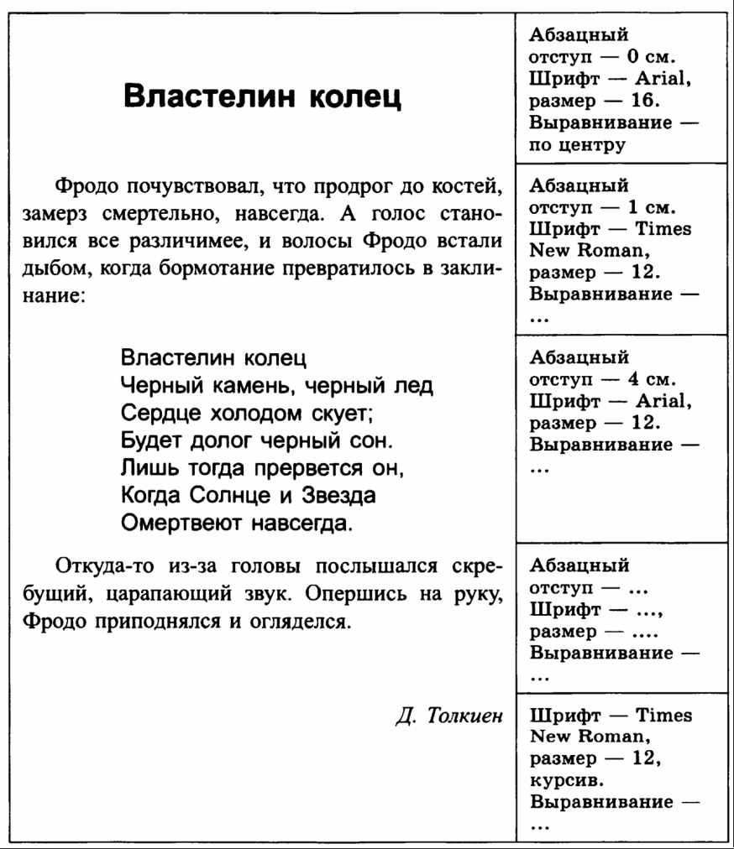Приложение № 3

# Итоговая аттестация

В целях итоговой аттестации обучающимся выдается практическое контрольное задание следующего примерного содержания:

1. Создать на рабочем столе папку «Итоговая аттестация» и добавить книгу MS Excel;
2. Использовать табличный процессор для ввода необходимых данных, изменения их формата, создания и настройки диаграммы;
3. Создать презентацию MS Power Point и добавить слайд с выбором макета «Два объекта»;
4. Вставить из книги MS Excel таблицу и диаграмму в качестве объектов слайда;
5. Оформить текстовый заголовок «ВЫПОЛНЕНИЕ КОНТРОЛЬНОГО ЗАДАНИЯ»;
6. Сохранить презентацию в папку «Итоговая аттестация», а книгу MS Excel закрыть и удалить в корзину;
7. Вывести сохраненный документ на печать (как отчет);
8. Отправить документ по заданному адресу электронной почты.

# Промежуточная аттестация

Промежуточная аттестация проводится по итогам завершения первых трех

модулей: «Принцип работы компьютера», «Основы работы с операционной

системой Windows» и «Основы обработки текста».

В целях промежуточной аттестации обучающимся выдается практическое контрольное задание следующего примерного содержания:

1. Создать на рабочем столе папку «Промежуточная аттестация» и добавить в нее файл текстового процессора Word.
2. В файле набрать следующий отформатированный текст:
3. В качестве оформления текста можно вставить рисунки, созданные в графическом редакторе Paint или средствами графического редактора MS Word.

Приложение № 4

**Уровни усвоения ДООП «Пользователь ПК» по итогам промежуточной и итоговой аттестации**

|  |  |  |  |
| --- | --- | --- | --- |
| **Уровни усвоения программы** | **Характеристики результатов практической работы** | **Показатель оценивания** | **100% -** |
| **Минимальный** | Успешно выполнено 2-3 задания. | «1»  ниже нормы,  Неудовлетворительно Поставленная задача минимально решена | **0-49%** |
| **Базовый уровень** | Успешно выполнено 4-5 задания. | «2»  Норма, зачёт, удовлетворительно.  Частичное решение поставленной задачи | **50-**  **64%** |
| **Повышенный уровень** | Успешно выполнено 6-7 задания. | «3»  Хорошо.  Поставленная задача решена. | **65-**  **74%** |
| **Творческий уровень** | Успешно выполнено 8 задания. | «4»  Отлично.  Полностью успешное решение поставленной задачи | **74-**  **100%** |